附件3：

2022年度

德惠市动物疫病预防控制中心部门决算

2023年 11月2日

目 录

第一部分 部门概况
一、部门职责
二、机构设置及部门决算单位构成
第二部分 2022年度部门决算表
一、收入支出决算总表
二、收入决算表
三、支出决算表
四、财政拨款收入支出决算总表
五、一般公共预算财政拨款支出决算表
六、一般公共预算财政拨款基本支出决算表
七、政府性基金预算财政拨款收入支出决算表
八、国有资本经营预算财政拨款支出决算表
九、财政拨款“三公”经费支出决算表
十、部门预算项目支出绩效自评表
第三部分 2022年度部门决算情况说明
一、收入支出决算总体情况说明
二、收入决算情况说明
三、支出决算情况说明
四、财政拨款收入支出决算总体情况说明
五、一般公共预算财政拨款支出决算情况说明
六、一般公共预算财政拨款基本支出决算情况说明
七、政府性基金预算财政拨款收入支出决算情况说明
八、国有资本经营预算财政拨款支出决算情况说明
九、财政拨款“三公”经费支出决算情况说明
十、预算绩效管理情况说明
十一、其他重要事项情况说明
第四部分 名词解释

第一部分 部门概况

一、部门职责
德惠市动物疫病预防控制中心为公益一类事业单位, 隶属于德惠市畜牧业管理局，是德惠市财政全额拨款二级预算事业单位。
承担全市动物疫病的监测、检测、诊断、流行病学调查、疫情报告以及其他预防、控制等技术工作。
- 机构设置及部门决算单位构成
根据上述职责，德惠市动物疫病预防控制中心编制 42 名。编制比例结构:行政管理岗位编制 9名，专业技术岗位编制 29 名，工勤人员岗位编制 4 名。
德惠市动物疫病预防控制中心内设机构 4 个：
(一) 防疫科
(二) 化验科
(三) 信息科
(四) 综合科
德惠市动物疫病预防控制中心领导职数 4 名： 正职1名；副科级：副职 3名，正股级 。
德惠市动物疫病预防控制中心是纳入德惠市畜牧业管理局2022年度部门决算编制范围的二级事业单位。

第二部分 2022年度部门决算表
- 收入支出决算总表
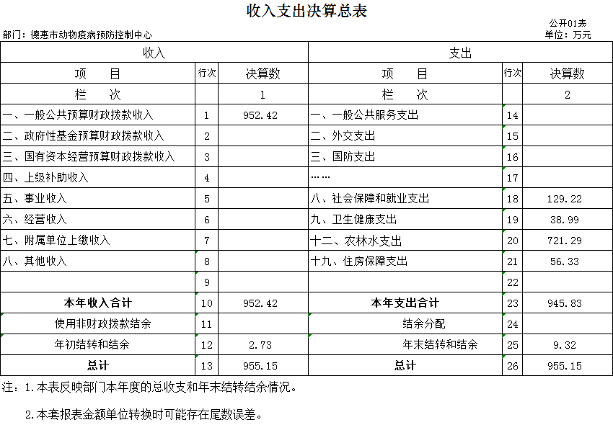

- 收入决算表
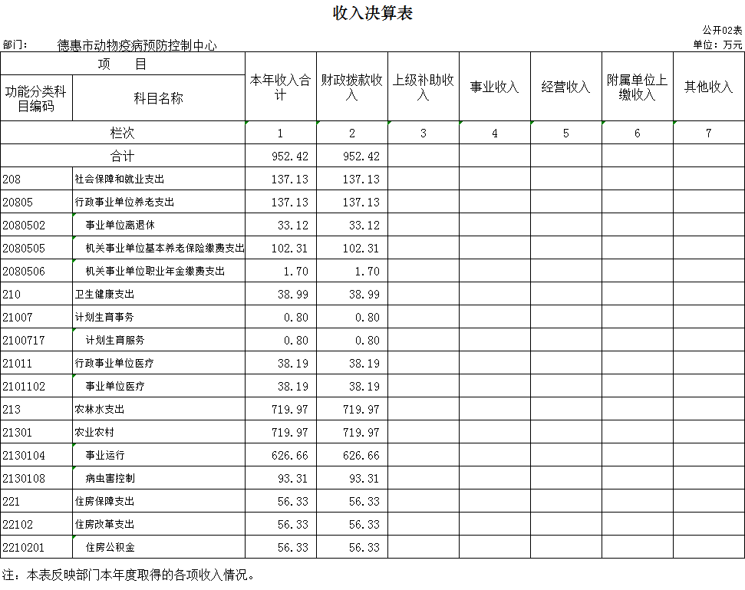

- 支出决算表
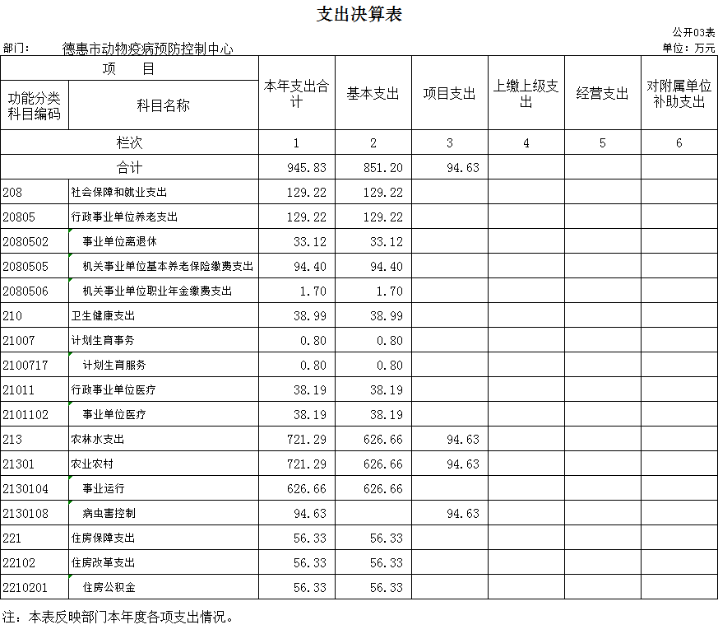

- 财政拨款收入支出决算总表
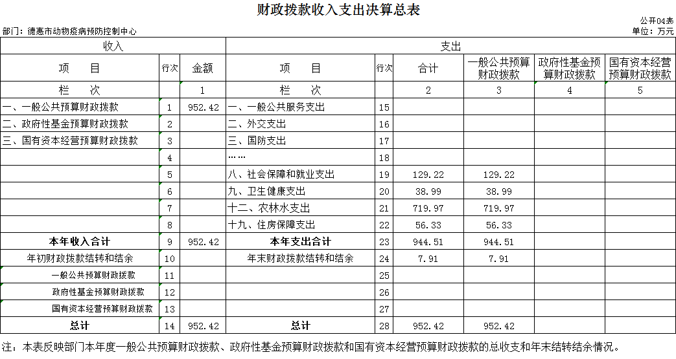

- 一般公共预算财政拨款支出决算表
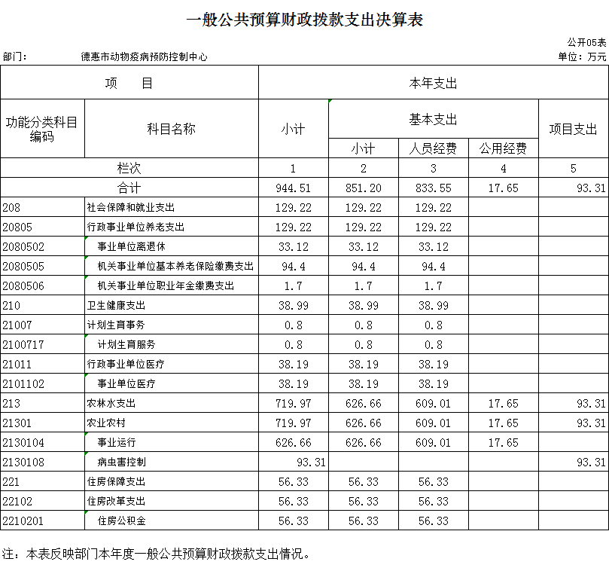

- 一般公共预算财政拨款基本支出决算表
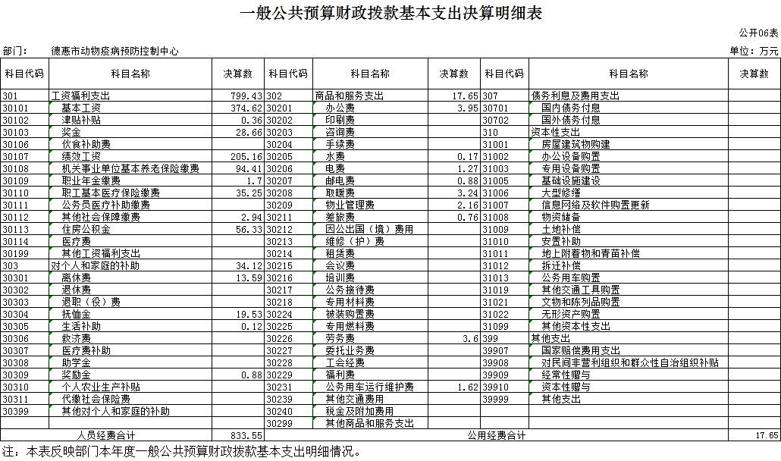

七、政府性基金预算财政拨款收入支出决算表
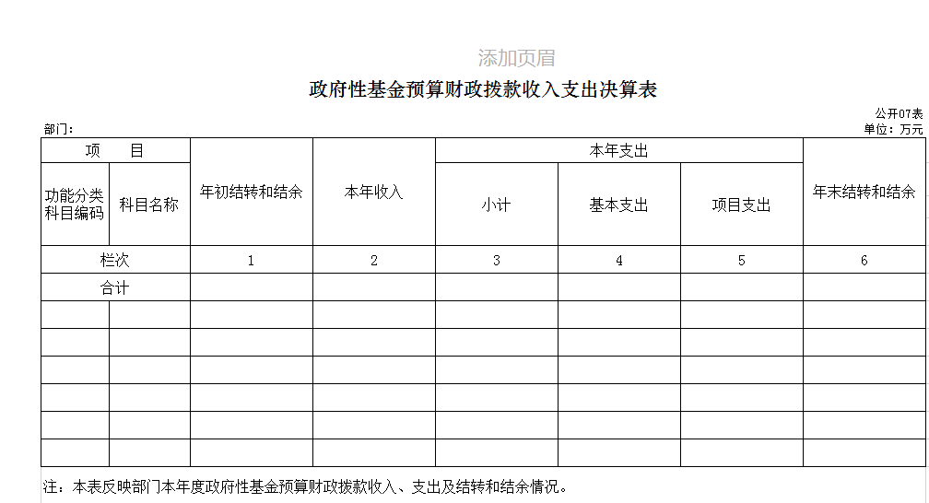

八、国有资本经营预算财政拨款支出决算表
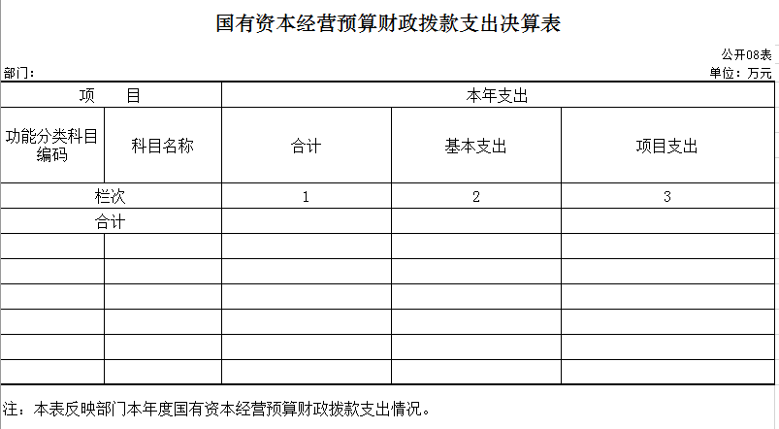
- 财政拨款“三公”经费支出决算表
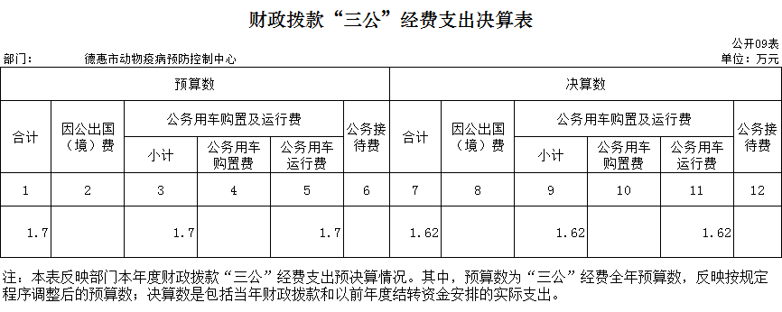

十、部门预算项目支出绩效自评表
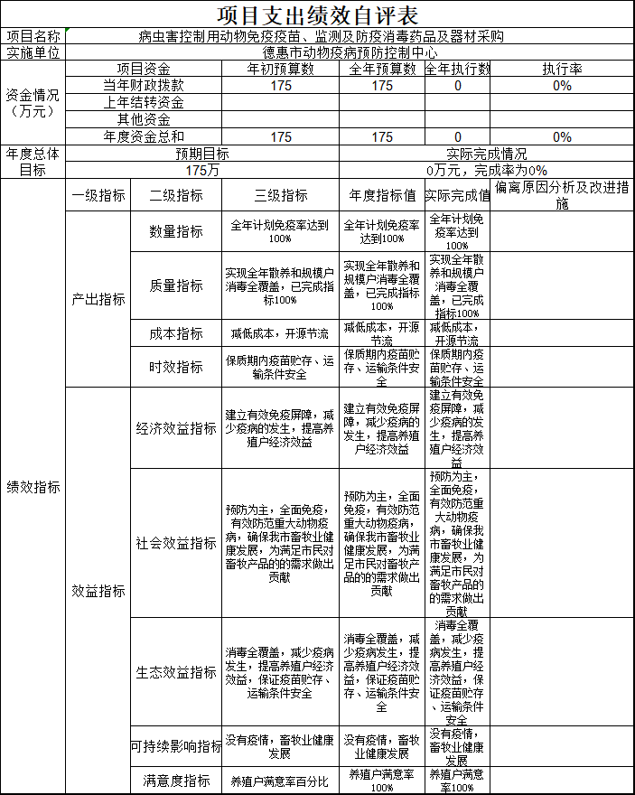

第三部分2022年度部门决算
情况说明

一、收入支出决算总体情况说明
2022年度收、支总计各 952.42 万元、945.83万元。与2021年相比，收、支总计减少141.37、179.35万元，降低12.9、15.9 %。主要原因：退休人员增加，人员经费减少，公用经费减少。
二、收入决算情况说明
本年收入合计955.15万元，其中：财政拨款收入 952.42 万元，占99.7%。
三、支出决算情况说明
本年支出合计 945.83万元，其中：基本支出 851.20 万元，占90 %；项目支出94.63 万元，占10 %；基本支出中，人员经费833.55 万元，占88.1 %；公用经费 17.65万元，占1.9 %。
四、财政拨款收入支出决算总体情况说明
2022年度财政拨款收、支总计各 952.42 、944.51万元，与2021年相比，财政拨款收、支总计各减少141.37、180.67万元，降低12.9、16.1 %。主要原因:退休人员增加，人员经费减少，公用经费减少。
五、一般公共预算财政拨款支出决算情况说明
（一）一般公共预算财政拨款支出决算总体情况
2022年度一般公共预算财政拨款支出 944.51 万元，占本年支出合计的 99.9 %。与2021年相比，一般公共预算财政拨款支出减少180.67 万元，降低 16.1 %。主要原因：退休人员增加，人员经费减少，公用经费减少。
（二）一般公共预算财政拨款支出决算结构情况
2022年度一般公共预算财政拨款支出 944.51 万元，主要用于以下方面：社会保障和就业支出:129.22万元，占 13.7%；卫生健康支出 38.99 万元，占4.1 %；农林水支出719.97 万元，占76.2 %；住房保障支出56.33 万元，占6 %。
（三）一般公共预算财政拨款支出决算具体情况
2022年度一般公共预算财政拨款支出年初预算为944.51 万元，支出决算为 944.51 万元，完成年初预算的 100 %。其中：
1.社会保障和就业支出:129.22万元： 事业单位离退休33.12万元，机关事业单位基本养老保险缴费支出94.4万元，机关事业单位职业年金缴费支出1.7万元。年初预算为 129.22 万元，支出决算为 129.22 万元，完成年初预算的100 %。
2卫生健康支出 38.99 万元：计划生育服务0.8万元，行政事业单位医疗：事业单位医疗38.19万元，年初预算为 38.99万元，支出决算为38.99万元，完成年初预算的100 %。
- 农林水支出719.97 万元：事业运行626.66万元，病虫害控制93.31万元，年初预算为719.97万元，支出决算为 719.97万元，完成年初预算的100 %。
- 住房保障支出56.33 万元：住房改革支出 住房公积金56.33万元，年初预算为56.33万元，支出决算为 56.33万元，完成年初预算的100 %。
六、一般公共预算财政拨款基本支出决算情况说明
2022年度一般公共预算财政拨款基本支出851.2万元，其中：人员经费 833.55 万元，主要包括：基本工资374.62万元、津贴补贴0.36万元、奖金28.66万元、绩效工资205.16万元、机关事业单位基本养老保险缴费94.41万元、职业年金缴费1.7万元、职工基本医疗保险缴费35.25、其他社会保障缴费2.94万元、住房公积金56.33万元、离休费13.59万元、抚恤金19.53万元、生活补助0.12万元、奖励金0.88万元。
公用经费17.65万元，主要包括：办公费3.95万元、水费0.17万元、电费1.27万元、邮电费0.88万元、取暖费3.24万元、物业管理费2.16万元、差旅费0.76万元、劳务费3.6万元、公务用车运行维护费1.62万元。
七、政府性基金预算财政拨款收入支出决算情况说明
2022年度本单位无政府性基金预算财政拨款收入。
八、国有资本经营预算财政拨款支出决算情况说明
2022年度本单位无国有资本经营预财政拨款支出。
九、财政拨款“三公”经费支出决算情况说明
（一）“三公”经费财政拨款支出决算总体情况说明
2022年度“三公”经费财政拨款支出预算为 1.7 万元，支出决算为 1.62 万元，完成预算的 95.3 %；较上年减少1.53万元，下降48.6%，主要原因是公用经费减少。
（二）“三公”经费财政拨款支出决算具体情况说明
2022年度“三公”经费财政拨款支出决算中，因公出国（境）费支出决算为 0 万元，占0 %；公务用车购置及运行费支出决算为 1.62万元，占 100 %；公务接待费支出决算为 0 万元，占 0 %。
1.因公出国（境）费预算为 0 万元,支出决算为 0 万元，完成预算的 0 %。
2.公务用车购置及运行费预算 1.7 万元，支出决算为 1.62万元，完成预算的95.3 %；较上年减少1.53万元，下降48.6%，主要原因是公用经费减少。
公务用车购置支出 0 万元。
公务用车运行支出1.62万元，主要是公务用车运行维护费：加油款。截至2022年12月31日，开支财政拨款的公务用车保有量为 3辆,公务用车购置数为0 辆。
公务接待费预算为 0 万元，支出决算为 0 万元。
十、关于2022年度预算绩效管理情况的说明
绩效评价工作开展情况
2022年度本单位有一个二级项目进行了绩效自评，共涉及资金175万元，绩效自评率为100%。
十一、其他重要事项的情况说明
（一）机关运行经费支出情况
2022年度，本单位机关运行经费支出 0 万元。
- 政府采购支出情况
2022年度，政府采购支出总额175 万元，其中：政府采购疫苗支出175 万元，授予小微企业合同金额 175 万元，占比100 %。
（三）国有资产占用情况
截至2022年12月31日，德惠市动物疫病预防控制中心共有车辆 3 辆，其中，特种专业技术用车2辆，其他用车1辆，其他用车主要是单位公务用车。

第四部分 名词解释

一、财政拨款收入：指单位从同级财政部门取得的财政预算资金。
二、年初结转和结余：指单位以前年度尚未完成、结转到本年按有关规定继续使用的资金。
三、年末结转和结余：指单位按有关规定结转到下年或以后年度继续使用的资金。
四、基本支出：指单位为保障其机构正常运转、完成日常工作任务而发生的人员支出和公用支出。
五、项目支出：指单位为完成特定行政任务和事业发展目标在基本支出之外所发生的支出。
六、“三公”经费：纳入省级财政预决算管理的“三公”经费，是指省级部门用财政拨款安排的因公出国（境）费、公务用车购置及运行费和公务接待费。是党政机关维持运转或完成特定工作任务所开支的相关支出，是政府行政开支的一部分。其中，因公出国（境）费反映公务出国（境）的国际旅费、国外城市间交通费、住宿费、伙食费、培训费、公杂费等支出；公务用车购置及运行费反映单位公务用车车辆购置支出（含车辆购置税）及燃料费、维修费、过桥过路费、保险费、安全奖励费等支出；公务接待费反映单位按规定开支的各类公务接待（含外宾接待）支出。
七、机关运行经费：指为保障行政单位（含参照公务员法管理的事业单位）运行用于购买货物和服务的各项资金，包括办公及印刷费、邮电费、差旅费、会议费、福利费、日常维修费、专用材料及一般设备购置费、办公用房水电费、办公用房取暖费、办公用房物业管理费、公务用车运行维护费以及其他费用。

